9. Gestión del Proyecto
9.1. Metodología: Ágil, Scrum
Para el desarrollo de la aplicación de enseñanza y análisis de Mus, hemos seleccionado una metodología Ágil, implementada específicamente a través del marco de trabajo Scrum.
Si bien la planificación temporal global se visualiza mediante un diagrama de Gantt para definir los hitos estratégicos de cara a la inversión (como se detalla en el Plan de Trabajo), la ejecución operativa del desarrollo de software se regirá por ciclos iterativos e incrementales.
Descripción de la aplicación de Scrum en el proyecto:
El proyecto se estructurará en las iteraciones cortas y de duración fija, propias del Scrum denominadas Sprints, tendrán una duración establecida de 2 semanas. Esta frecuencia nos permite liberar incrementos funcionales del software de manera regular, asegurando que el motor de Monte Carlo y la interfaz de usuario evolucionen conjuntamente.
- Roles:
Product Owner (Analista de Requisitos): Será responsable de gestionar el Backlog, priorizando las historias de usuario según el valor que aporten al aprendizaje del Mus.
Scrum Master (jefe de Proyecto): Facilitará las ceremonias y eliminará impedimentos, asegurando que el equipo cumpla con el cronograma y los hitos de inversión.
Equipo de Desarrollo: El resto de los perfiles técnicos (Arquitecto, Desarrolladores Frontend/Backend e Ingeniero de Pruebas) trabajarán de forma auto-organizada para completar los incrementos.
Nota sobre la Planificación Temporal: Aunque trabajaremos con iteraciones base de 2 semanas, la planificación temporal global (Cronograma Gantt) se ha adaptado a la complejidad variable de los módulos y a la realidad académica del equipo. Esto permite cierta flexibilidad en la duración de las fases de desarrollo sin perder el ritmo de revisión quincenal.
- Artefactos: Gestionaremos un Product Backlog (lista priorizada de requisitos y funcionalidades del Mus) y un Sprint Backlog (tareas seleccionadas para las 2 semanas actuales).
- Eventos: Realizaremos Daily Scrums (reuniones de seguimiento diario de 15 minutos) para sincronizar el trabajo y Sprint Reviews al final de cada ciclo para validar el incremento con los stakeholders (inversores o usuarios de prueba).
Justificación de la elección , por qué Scrum es ideal para este proyecto:
La elección de Scrum responde a la naturaleza técnica y comercial del proyecto de Mus:
- Gestión de la Incertidumbre Técnica (Motor Monte Carlo): El núcleo de nuestra aplicación es un algoritmo complejo de simulación. Es probable que las primeras versiones del motor requieran ajustes de rendimiento o precisión en las predicciones. Una metodología en cascada sería demasiado rígida y arriesgada, ya que un error en el diseño del algoritmo podría no detectarse hasta el final. Scrum nos permite iterar sobre el motor de recomendación: primero lanzamos una versión básica, la probamos, y en el siguiente Sprint refinamos la heurística basándonos en resultados reales. Esto se alinea con el principio de que la planificación no es estática, sino que evoluciona.
- Adaptabilidad a los Requisitos del Usuario: En una herramienta educativa, la "usabilidad" es un requisito no funcional crítico. Los usuarios deben sentirse cómodos introduciendo sus cartas manualmente. Scrum permite desarrollar prototipos funcionales de la interfaz de entrada de datos y recibir feedback inmediato. Si el sistema de entrada manual resulta tedioso, podemos pivotar y mejorarlo en el siguiente Sprint, evitando desarrollar un producto final que el usuario no quiera utilizar.
- Entrega de Valor Temprana (Time-to-Market): Para una ronda de inversión, es vital demostrar progreso tangible. Scrum nos permite tener un Producto Mínimo Viable (MVP) muy pronto. Por ejemplo, podríamos finalizar primero el módulo de "Cálculo de probabilidades" antes de tener listo el "Modo Entrenamiento". Esto demuestra capacidad de ejecución y reduce el riesgo percibido por los inversores, ya que se entregan productos de forma continua.
- Control de Riesgos: Al dividir el proyecto en bloques manejables, reducimos el impacto de los errores. Si una funcionalidad específica del juego (ej. la gestión de los "pares") se retrasa, no paraliza todo el proyecto, sino que se prioriza en el siguiente Sprint sin afectar a la arquitectura global.
9.2. Gestión de Riesgos
En el desarrollo de software, "no hay proyectos sin riesgo, solo proyectos sin gestión del riesgo". Para asegurar la viabilidad de nuestra inversión y la entrega exitosa de la aplicación de aprendizaje de Mus, hemos adoptado una estrategia proactiva. A diferencia de una gestión reactiva, que actúa cuando el problema ya existe, nuestro enfoque se centra en la prevención: identificar incertidumbres antes de que se conviertan en crisis, evaluando su probabilidad e impacto para minimizar su efecto en el proyecto.
Nuestro enfoque se basa en el principio de Pareto: asumimos que el 80% del riesgo real del proyecto provendrá del 20% de las amenazas identificadas, por lo que focalizaremos nuestros recursos en los riesgos críticos descritos a continuación.
9.2.1. Planificación Inicial y Estrategias de Respuesta
El proceso de planificación inicial ha consistido en identificar amenazas en tres dimensiones clave: Riesgos del Proyecto (presupuesto, plazos), Riesgos Técnicos (calidad, dificultad de implementación) y Riesgos del Negocio (viabilidad comercial) .
Para cada riesgo identificado, hemos seleccionado una de las cuatro estrategias de respuesta estándar:
- Evitar: Cambiar el plan para eliminar la amenaza.
- Reducir (Mitigar): Acciones proact
- ivas para bajar la probabilidad o el impacto.
- Asumir (Aceptar): Entender que el riesgo puede ocurrir y tener un plan de contingencia listo.
- Transferir: Desplazar la responsabilidad a terceros (ej. proveedores cloud) .
9.2.2. Matriz de Riesgos y Plan de Acción (RSGR)
A continuación, se presenta la Tabla de Riesgos Priorizada. Este documento vivo constituye el núcleo de nuestro Plan de Reducción, Supervisión y Gestión del Riesgo (RSGR). Los riesgos se han ordenado según su Exposición (Probabilidad x Impacto), definiendo umbrales de severidad (Catastrófico, Crítico, Serio, Menor)
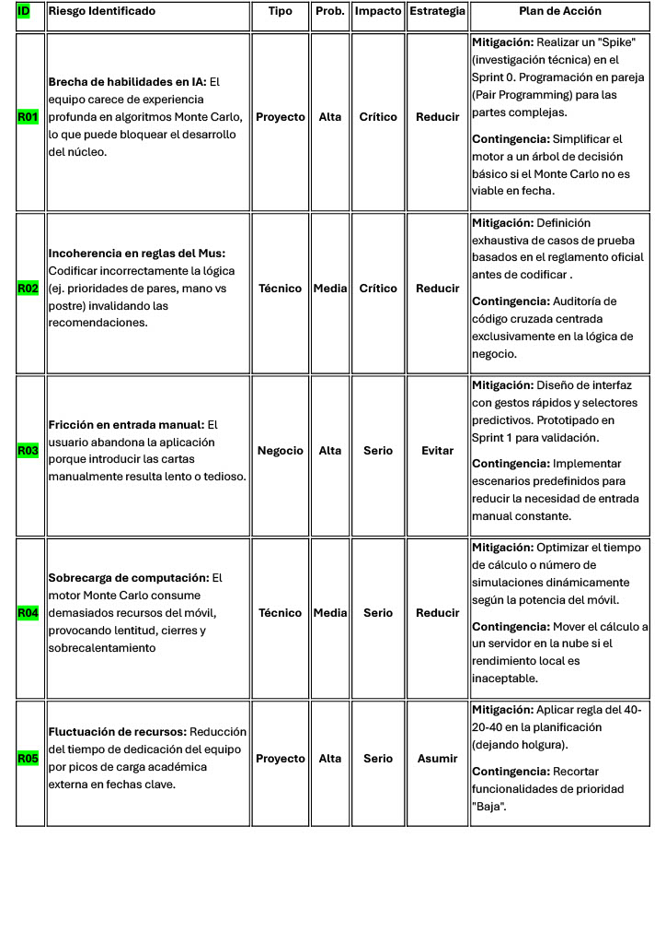

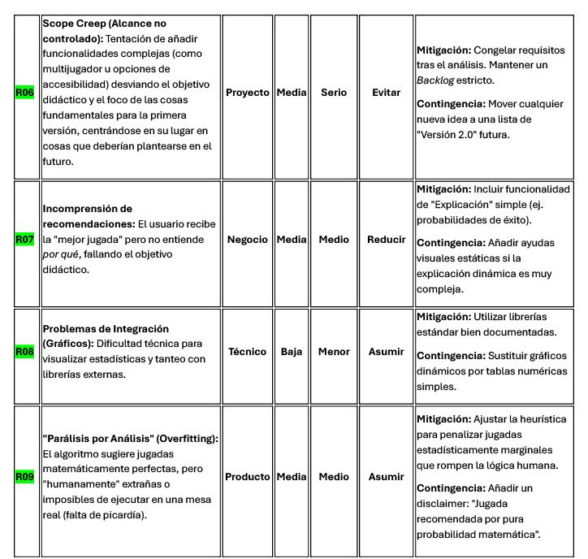

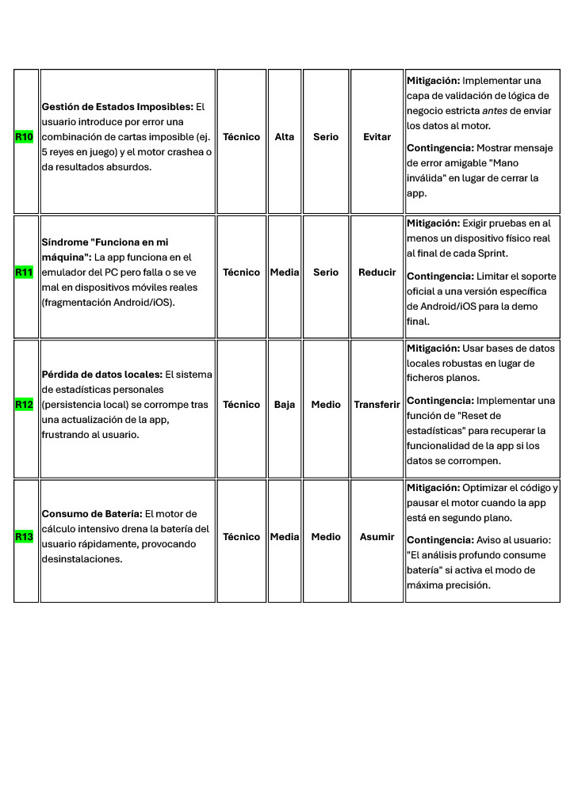

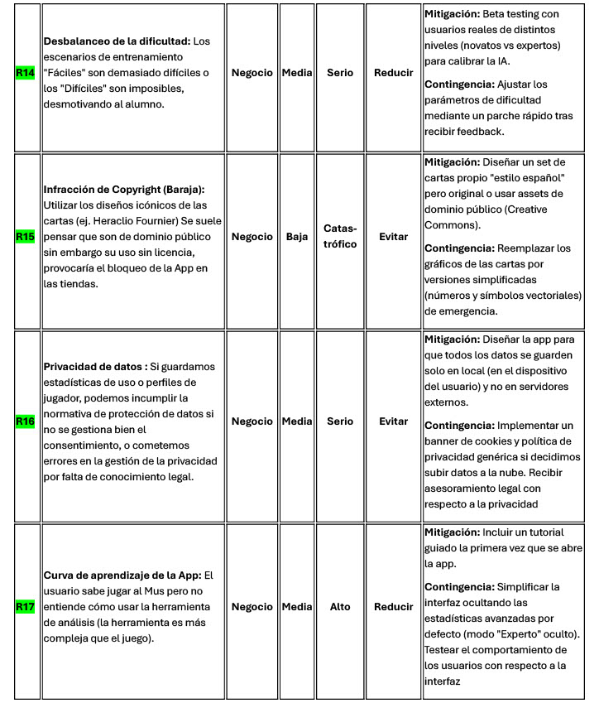

9.2.3. Proceso de Seguimiento y Control
La gestión de riesgos no termina con la creación de la tabla anterior. Para asegurar que el plan se mantiene eficaz y actualizado, implementaremos un proceso de Monitorización Continúa integrado en nuestra metodología Scrum:
- Revisión en Sprint Retrospectives: Al finalizar cada ciclo de 2 semanas, dedicaremos un espacio para revisar la lista de riesgos ("Risk Scrubbing"). Evaluaremos:
  - ¿Se ha materializado algún riesgo?
  - ¿Son eficaces las acciones de mitigación implementadas (ej. ¿ha bajado la latencia del Monte Carlo?)?
  - ¿Han surgido nuevos riesgos derivados de los cambios recientes?
- Métricas e Indicadores: Utilizaremos métricas de calidad para vigilar los riesgos técnicos (ej. tiempo medio de respuesta del algoritmo) y métricas de proyecto para los riesgos de planificación (ej. velocidad del equipo). Esto nos permite disparar las alarmas antes de que el impacto sea irreversible.
- Actualización del Plan: El documento RSGR será actualizado mensualmente. Un riesgo que ha sido mitigado bajará de prioridad, mientras que nuevos riesgos emergentes (ej. cambios en las políticas de la App Store) serán añadidos y evaluados.
9.2.4. Conclusión sobre la Gestión del Riesgo
Este plan de riesgos demuestra a los inversores que el equipo tiene una visión optimista del producto, pero también realista y definida. Entendemos que la complejidad del motor Monte Carlo y la usabilidad de la entrada manual son nuestros mayores desafíos.
Al tener identificados estos puntos críticos y sus correspondientes planes de contingencia, transformamos la incertidumbre en variables gestionables. Un buen plan de riesgos no elimina los problemas, pero evita las crisis, asegurando una toma de decisiones informada y ágil.
9.3. Control de Calidad (SQA)
La calidad no se "añade" al final del proyecto, sino que se construye durante todo el proceso. Para asegurar que nuestra aplicación de Mus es robusta y fiable, implementaremos un plan de Garantía de Calidad del Software (SQA) integrado en cada Sprint, combinando revisiones preventivas y pruebas exhaustivas, que desarrollaremos en los siguientes puntos.
9.3.1. Revisiones Técnicas Formales (RTF)
Realizaremos las siguientes revisiones sistemáticas para detectar errores antes de que lleguen al código final.
- Revisiones de Diseño: Antes de implementar una nueva funcionalidad compleja (ej. la lógica de los "pares"), un segundo desarrollador revisará el diseño propuesto. Esto asegura que la lógica del juego sea correcta antes de escribir código.
- Revisiones de Código : Ningún código se integrará en la rama principal sin haber sido revisado y aprobado por otro miembro del equipo mediante "Pull Requests". Esto fomenta la propiedad colectiva del código y reduce el riesgo de introducir bugs críticos.
9.3.2. Estrategia de Pruebas (Testing)
Dada la complejidad matemática de nuestro motor de recomendación, la estrategia de pruebas es vital. Aplicaremos diferentes niveles de testeo:
- Pruebas Unitarias: Nos centraremos en validar los componentes más pequeños y críticos, especialmente las reglas del juego. Ejemplo: Verificar que la función es_31_real() (función para determinar si la mano es juego o no) devuelve true solo cuando corresponde.
- Pruebas de Sistema: Validaremos el flujo completo de una partida, asegurando que la entrada manual de cartas actualiza correctamente el estado del juego y el motor de recomendación.
- Pruebas de Aceptación (Validación con Usuarios): En cada Sprint Review, probaremos la aplicación con usuarios reales para validar que las recomendaciones de la IA son útiles y que la interfaz es cómoda.
9.3.3. Estándares y Métricas
Para mantener la coherencia técnica, hemos definido:
- Estándares de Código: Utilizaremos una guía de estilo común (ej. PEP8 si usamos Python, o la estándar de Java/Kotlin) y herramientas de análisis estático para asegurar que todo el código sea legible y mantenible .
- Métricas de Calidad: Monitorizaremos indicadores clave como la Densidad de Defectos (errores encontrados por Sprint) para identificar módulos problemáticos y la Cobertura de Código para asegurar que las reglas críticas del Mus están testeadas .

9.4. Gestión de Cambios
En un proyecto de desarrollo de software, el cambio es inevitable. Sin embargo, un cambio no controlado conduce al caos y al retraso. Para evitar esto, hemos establecido un Procedimiento de Control de Cambios formal pero ágil, integrado en nuestra gestión del Backlog.
Nuestro procedimiento para manejar modificaciones en el alcance o los requisitos consta de cuatro pasos:
- Petición de Cambio (RFC): Cualquier propuesta de cambio (venga de un inversor, un usuario o un miembro del equipo) debe formalizarse como una "Historia de Usuario" o "Tarea" en nuestro tablero de gestión (Trello/Jira). No se aceptan cambios verbales.
- Análisis de Impacto: Antes de aceptar el cambio,el equipo técnico evalúa su coste:
  - ¿Afecta a la arquitectura del motor Monte Carlo?
  - ¿Requiere tirar código ya hecho?
  - ¿Cuánto esfuerzo (puntos de historia) supone?
- Aprobación y Priorización:
  - Si el cambio es crítico (ej. un error en las reglas), se incorpora al Sprint actual si es posible, o al siguiente con máxima prioridad.
  - Si es una mejora (ej. añadir animaciones), se envía al Product Backlog y se prioriza frente al resto de tareas pendientes.
  - Si es fuera de alcance (ej. multijugador), se descarta o se mueve a una lista de deseos para futuras versiones.
- Implementación y Trazabilidad: Una vez aprobado, el cambio sigue el flujo de desarrollo normal. Utilizamos un sistema de Control de Versiones (Git) que nos permite mantener la trazabilidad: cada cambio en el código está asociado a una tarea específica, asegurando que sabemos quién cambió qué y por qué .

9.5. Plan de Comunicación y Herramientas
La comunicación efectiva es el "pegamento" que mantiene unido al proyecto. Para evitar silos de información y malentendidos (especialmente críticos en un equipo donde se integran componentes complejos como el motor de IA y la interfaz de usuario) hemos establecido un Plan de Comunicación Híbrido que prioriza la transparencia y la rapidez.
9.5.1. Estrategia de Reuniones (Rituales Scrum)
Para garantizar la sincronización sin caer en el exceso de reuniones improductivas, nos ceñiremos estrictamente a los eventos del marco Scrum:
- Daily Stand-up (Virtual): Una actualización rápida de 15 minutos cada mañana vía chat o videoconferencia. Cada miembro responde tres preguntas: ¿Qué hice ayer? ¿Qué haré hoy? ¿Tengo algún bloqueo? Esto permite detectar riesgos (como el R01 o R05 mencionados anteriormente) en menos de 24 horas.
- Sprint Planning (Inicio de iteración): Reunión presencial quincenal para definir el objetivo del Sprint y repartir las tareas del Backlog.
- Sprint Review & Retrospective (Fin de iteración): Sesión clave para mostrar el avance real (demo de la app) y analizar qué procesos internos debemos mejorar para el siguiente ciclo.
9.5.2. Herramientas de Gestión y Colaboración
Hemos seleccionado un stack tecnológico que nos permite centralizar la información y mantener la trazabilidad del trabajo:
- Gestión de Tareas (GitHub Projects): Utilizaremos los tableros Kanban integrados en GitHub para visualizar el flujo de trabajo. Cada tarea (ej. "Implementar cálculo de pares") pasará por los estados: To Do, In Progress, In Review, Done. Al vincular las tareas directamente a las ramas de código (Issues y Pull Requests), automatizamos el seguimiento del progreso.

- Comunicación Asíncrona (Discord): Para la comunicación diaria, utilizaremos canales temáticos (#dev-backend, #diseño-ui, #general). Esto reduce el ruido del correo electrónico y permite que las discusiones técnicas queden documentadas y sean fáciles de buscar.
- Gestión Documental (GitHub Wiki / Repositorio): Toda la documentación del proyecto, incluyendo este plan, el SRS y las actas de reuniones, se almacenará en el repositorio compartido, asegurando el control de versiones y que todo el equipo trabaja sobre la última versión aprobada.

9.5.3. Reportes y Seguimiento
Para mantener informados a los inversores y supervisores sobre la salud del proyecto, generaremos los siguientes reportes:
- Gráfico de Burndown: Un indicador visual que muestra la velocidad de trabajo del equipo y si llegaremos a tiempo a la entrega final. Es nuestra herramienta principal de transparencia.
- Informe de Estado del Sprint: Un resumen quincenal que incluye:
  - Funcionalidades completadas (Entregables).
  - Estado de los Riesgos Críticos (del plan RSGR).
  - Desviaciones en el cronograma y acciones correctoras tomadas.

